ACTIVIDAD 2D
- En esta actividad tendrás que desplegar dos aplicaciones web en el mismo servidor Apache. Para ello, tendrás que utilizar el concepto de servidores virtuales, que nos permitirá tener en una misma máquina, dos sitios web distintos.
- Los pasos para configurar un servidor virtual, serían, resumiendo lo que puedes encontrar en los recursos de arriba, los siguientes:
- Configurar el archivo hosts para que permita resolver el nombre de dominio de tu sitio, por ejemplo, www.sitio1.com. Recuerda cómo se hacía en Linux. En Windows se puede hacer como dice aquí.
Modifico el archivo C:\Windows\System32\drivers\etc\hosts
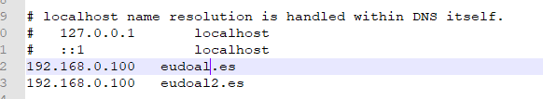

- Crear un directorio /var/www/html/sitio1 y desplegar allí un proyecto que tengas en Git.

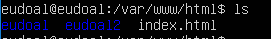

- Deshabilitar el servidor virtual por defecto:
sudo a2dissite 000-default.conf
(para volverlo a habilitar sería con service apache2 reload).

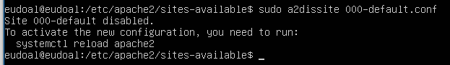

Creo los archivos eudoal.es.conf y eudoal2.es.conf
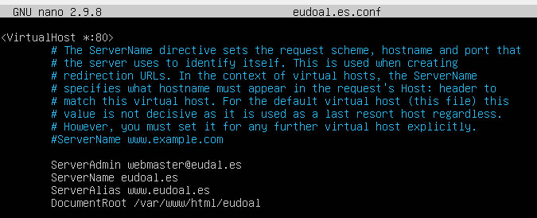
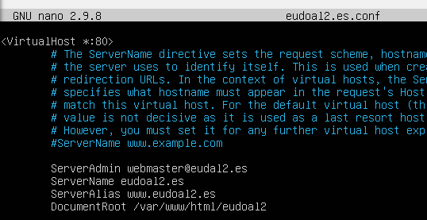

- Habilitar hosts virtuales: sudo a2enmod vhost_alias.

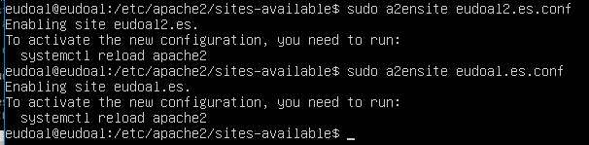

- Reiniciar el servidor.

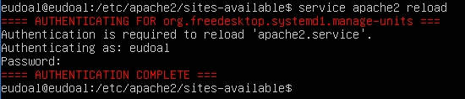

- Configurar el servidor virtual para sitio1 (por ejemplo, con el fichero
/etc/apache2/sites-available/software.conf)

Este paso lo he hecho anteriormente

- Habilitarlo.



